Guía N° 9 Apoyo fonoaudiológico
Nombre |  | Curso: 1° básico
Nombre |  | Fecha:
Nivel del lenguaje | Léxico- Semántico
Objetivo | Identificar y nominar categoría semántica animales (carnívoros) | Programa de integración escolar (PIE)

Definición de animal carnívoro: ser vivo que se alimenta en base al consumo de carne o de una dieta que contiene mayormente carne.

Instrucción: Observa las imágenes y luego pinta los animales CARNÍVOROS.

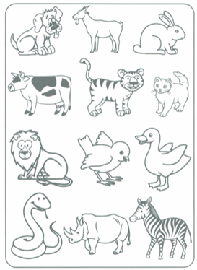

(Perro, cabra, conejo, vaca, tigre, gato, león, pájaro, pato, serpiente, rinoceronte, cebra)


Guía N°9 Apoyo fonoaudiológico
Nombre |  | Curso: 1° básico
Nombre |  | Fecha:
Nivel del lenguaje | Fonético-fonológico
Objetivos | Identificar y asociar sonidos iniciales (consonante M) | Programa de integración escolar (PIE)

Amiguito/a nombra las imágenes que están en el recuadro, fíjate con que sonido comienzan.

Instrucción: Pinta los dibujos que comienzan con el sonido “M”
(Gallina, melón, martillo, mermelada, cartera, maquillaje, torta, micrófono, moneda, montura, mariposa, velero, cuna, motocicleta, música)




